R134a–DMF：1.49%是怎么从"模型精度"变成"训练集拟合精度"的
引子：一个漂亮数字的塌方
1.49%，这是我最早写在 R134a–DMF 泡点压力模型文档里的数字：平均绝对相对误差 1.49%，最大 3.01%。好看，好用到让人想把它印在每一页 PPT 上。
后来我发现，这个数字只在一种情况下成立：拿拟合它的那 58 个数据点去检验它自己。
换三套别人测的数据来验，误差是 10%、12%、15%，而且全部是一个方向：模型算出来的压力，系统性偏高。温度越高，偏得越狠。
这篇文章讲的就是这件事的全部经过：四套 VLE 数据、两次反转、一次证伪，外加一个当天发现、当天证伪的乌龙。以及液体焓那一半故事——模型建起来了，但独立验证还没做，我先把话说在前面。
一、58 个点，一个模型的出生地
故事从巴黎高矿（Mines ParisTech）开始。
Zehioua、Coquelet、Meniai、Richon，2009 年在线发表、2010 年见刊于《Journal of Chemical & Engineering Data》55 卷：R134a + DMF，58 个点，303.30–353.24 K，静态分析法。论文里用 PR 状态方程 + MHV1 混合规则 + NRTL 关联，AARD 1.9%。
我的模型没走那条路。我用的是 NRTL + γ–φ 框架，自己回归了三个参数：
Δg₁₂ = 868.1 J/mol，Δg₂₁ = −929.1 J/mol，α = 0.3
对这 58 个点，AARD 1.49%，最大残差 3.01%。这就是那个漂亮数字的来源。
这里先埋一个伏笔：原论文那套 NRTL 参数（2250, −2650）是给 PR+MHV1 拟合的，直接搬到 γ–φ 框架里会低估约 20%。参数和框架是绑定的，拆开用就是错的。后文还会有人在这上面栽跟头——不是我，是写 Aspen Plus 论文的人。
二、90 个点从天而降，第一次反转
Cui 2007。浙江大学陈光明课题组，会议论文，90 个点，283–363 K，循环法。
我把冻结的模型拿去验这 90 个点，结果：AARD 15.06%。而且不是随机散布，是系统性的：模型算出的压力全部偏高，偏差随温度单调变大——283 K 时 8.5%，363 K 时 26%。
这时候还有一根"救命稻草"：Feng 2016。北京化工大学郑丹星组，8 个点，293/303 K，装置验证数据。当时我的第一判断是：Feng 是离群值，以 Zehioua 为准，跨实验室不确定度报 5%。
这个判断错了。错得很快，也错得很清楚。
Feng 的 8 个点，和 Cui 在 293/303 K 的数据相互印证：都比我的模型低 7–8%。票数一下变成 2:1，Zehioua 反而成了需要被审视的那一方。我亲手推翻了自己"5% 不确定度"的结论，改成：300 K 附近约 8%，360 K 附近约 25%。
这就是第一次反转：离群值不是 Feng，是 Zehioua 阵营。
三、112 个点，钉死一个坏点
Han 2011。同属浙大陈光明课题组，第一作者里还有 Cui 本人。《Journal of Chemical & Engineering Data》56 卷，1821–1826，112 个点，263.15–363.15 K。论文自称拟合 AARD 1.9%，最大 5.2%。
我把 Han 的全文转录成 112 行数据，做了三重校验：表 3 的 pexp/pcal/δp 逐行自洽（最大舍入差 0.012%）；293/303 K 的点和 Feng 2016 的验证数据对得上；活度系数随温度变化光滑。数据可信。
冻结模型验 Han：总体 AARD 10.07%，平均带符号偏差 +9.48%——还是系统性高估。最大偏差 +24.40%，出现在 363.15 K、x₁=0.7041。分温度看：263 K 时 2.60%，273 K 时 1.34%，363 K 时 18.57%。
两个关键信息：
第一，Han 和 Cui 在 293–313 K 吻合到约 1%。同实验室、不同批次、网格完全不同的两次独立测量，能对上 1%，这已经很说明问题了。
第二，Han 钉死了 Cui 表 1 里一个坏点：283.15 K、x₁=0.2380，Cui 给的是 71.64 kPa，Han 同条件测的是 96.35 kPa。Cui 这个点偏低，是印刷或记录错误。我上一版说"偏高"，写反了，这里纠正：是偏低。这个坏点一个人贡献了约 5 个百分点的 AARD——上一版"模型在 283 K 偏差 8.53%"里，一多半是它闹的。剔掉它，模型在 283 K 的真实偏差约 3%。
票数变成 3:1（浙大两套不完全独立，严格说是 2.5:1）。跨实验室不确定度更新为：300 K 附近 8%，360 K 附近 20%。
还有个诚实注脚：Han 原文说他们的数据与 Zehioua 在 303 K 偏差多在 2.3% 以内、高温最大约 8%，而我用冻结模型推算出来的是 8.2%/17.5%。对不上。我的模型对 Zehioua 训练集的最大拟合残差只有 3.01%，所以这 5 个点的差距多半不是模型造成的，是真实的数据分歧——很可能 Han 只比了部分组成区间。最终裁决需要 Zehioua 表 5 的原始数据，目前没有。
四、北化两次安静的投票
Feng 2016 是北化郑丹星组第一次复现 Han：8 个点，偏差 1.2–3.0%。
Deng 2014 是第二次。Rulei Deng、Danxing Zheng，北化组，《International Journal of Refrigeration》43 卷，176–186。主体是 R161+DMF、R161+DMEDEG 的 VLE，R134a–DMF 只在表 1 做了 8 个装置验证点（303.15/313.15 K 各 4 点）。
我把这 8 个点转录出来，在 x₁ 处对 Han 2011 数据做插值比较：平均绝对偏差 1.52%，最大 2.91%——论文自己声称的是 1.51%/2.89%，对上了，转录无误。冻结模型对这 8 个点：AARD 11.91%，最大 14.78%，8 个点全部正偏差——又是系统性高估，口径一致。
有意思的细节：北化两次装置验证，对照文献都选 Han 2011，都不选 Zehioua 2009。这是一种安静的信任投票。
Deng 这篇的循环仿真还给了个排序：R161+DMEDEG > R161+DMF > R134a+DMF。
五、一次证伪，和一个当天证伪的乌龙
He 2009。《Solar Energy》上的 R134a–DMF 吸收制冷循环仿真，式 (8) 是个 VLE 关联式。我做了纯组分极限检验：
- x₁→1（纯 R134a）时，式 (8) 给出 ln p = 238.8，物理上应该是约 6.6；
- x₁→0（纯 DMF）时，给出 42.6，物理上应该是约 −0.7。
差了几十个数量级，不是一个负号能解释的印刷错误。这条式子弃用成立，连带它的循环仿真定量结论都要打折。它的 VLE 数据源查清楚了，就是 Cui 2006a/b，和 Cui 2007 同一套数据——所以它不算独立的第五套。
乌龙是 2026 年 9 月 30 日当天发生的。Deng 2014 的参考文献里冒出来一个"Zehioua 2010a"：《Journal of Chemical & Engineering Data》55 卷 985–988，标题是 R134a+DMF 吸收热泵工质对。我当时以为巴黎高矿组在 2009 年之后又测了一套新数据，兴冲冲找来全文，转录对比的计划都想好了。
全文拿到手，核对 DOI：10.1021/je900440t——和"Zehioua 2009"是同一个 DOI。2009 年在线发表，2010 年 2 月见刊于 55 卷第 2 期。Deng 按印刷卷年引成 2010a，我按在线年引成 2009，同一篇论文的两种引法，同一套 58 个点。
巴黎高矿组不存在第二套 R134a–DMF 数据。所谓"新线索"，从发现到证伪，不到 24 小时。我把技术报告里相关的两处都改了，这里也留个记录：做文献调研，DOI 才是身份证，卷年只是衣服。
六、液体焓：建起来了，但还没人独立验过
VLE 是故事的上半场，下半场是液体焓。吸收循环算能量衡算，没有溶液焓寸步难行。
我的焓模型长这样：
h(T, x₁) = w₁·h₁ + w₂·h₂ + hE / M̄
参考态：273.15 K 饱和液体 = 100 kJ/kg，两个组分统一。纯组分焓：R134a 用 Tillner-Roth & Baehr 的饱和液体焓拟合，DMF 用 He et al. (2009) 的式 (5)。超额焓 hE 从 NRTL 解析求导——注意，这一步没有引入新参数，hE 是 VLE 那三个参数的"免费赠品"。在 x₁=0.5 附近，hE 约 −0.7 kJ/kg，量级很小。
诚实的部分来了：这个焓模型目前没有独立的实验验证。VLE 那边有四套数据互相打架，焓这边连打架的人都没有。候选的验证源有两个：
1. Jelinek、Borde、Yaron 1978 年的 R22–DMF 焓–浓度图（ASHRAE Transactions）——那是 R22 体系的，对 R134a–DMF 只能做方法论参照；
2. 混合热直接测量数据——R134a–DMF 的目前没找到公开的。
所以焓模型的当前状态是：方程自洽、参考态清晰、与 VLE 参数联立，但头上顶着"未经独立验证"的标签。工程上用它做循环仿真，焓的不确定度要单独留 margin，别和 VLE 的 8%/20% 混为一谈。
七、参数冻结，不确定度诚实标注
最后交代模型的当前状态，三个数，一个态度：
- 参数：Δg₁₂ = 868.1 J/mol，Δg₂₁ = −929.1 J/mol，α = 0.3，NRTL + γ–φ。冻结，不改。
- 训练集精度：Zehioua 58 点，AARD 1.49%，最大 3.01%——这是拟合精度，不是预测精度。
- 跨实验室不确定度：300 K 附近约 8%，360 K 附近约 20%。
为什么不改参数？Han 的低温段（263/273 K，训练温区之外）AARD 只有 1–3%，模型向低温外推是可信的，而吸收制冷恰好常用这个温区。现在动手重拟合，大概率需要温度依赖的 NRTL 参数（Δg = a + bT），训练集和验证集的权重、坏点的剔除，每个都是 judgment call。等数据齐了再动手，比现在凑合调一组数字诚实。
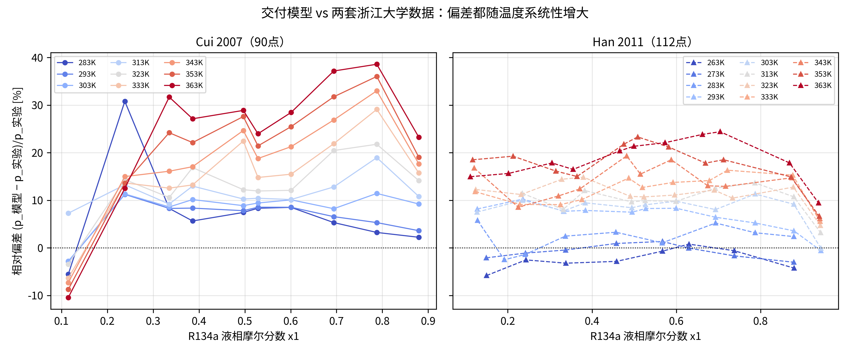
图1 冻结模型对三套独立数据的偏差随温度变化
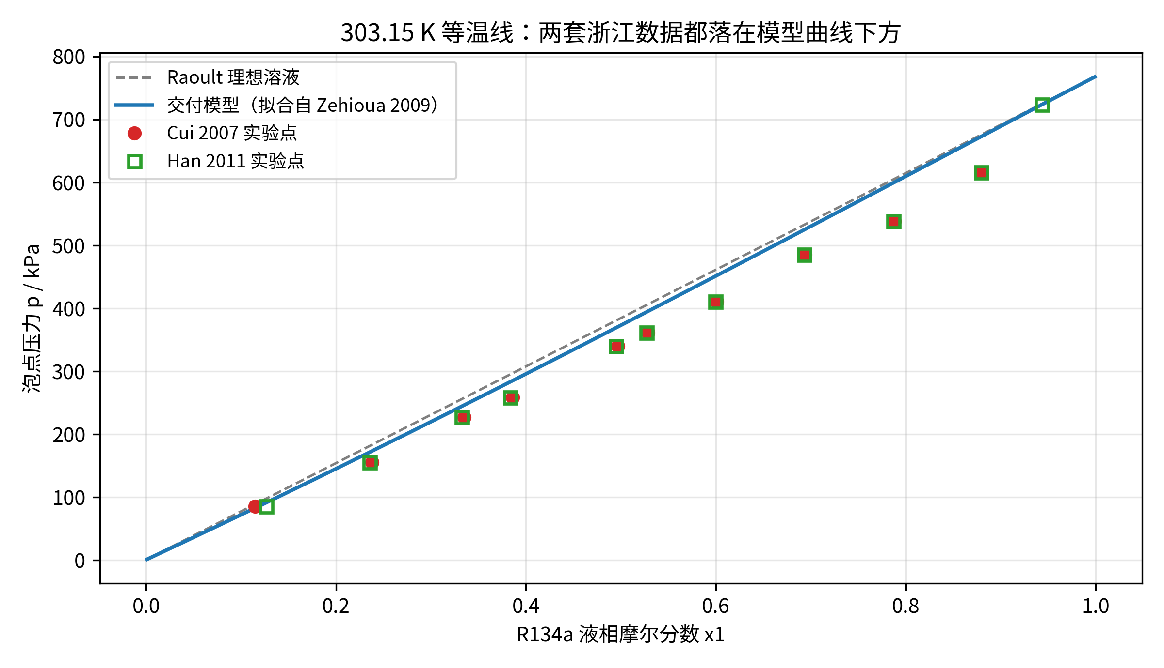
图2 303K等温线：四套数据与模型对比
结语
六年时间（2007–2014 的数据，2009–2026 的挖掘），四套 VLE 数据，两次反转，一次证伪，一个乌龙。模型还是那三个参数，1.49% 还是 1.49%，但它前面的定语变了：从"模型精度"变成了"训练集拟合精度"。
做工程模型，数字本身不值钱，值钱的是数字前面的定语，和定语背后的证据链。这篇文章就是这条证据链的全部记录。
附：数据文件与复算脚本（cui2007.csv / han2011.csv / deng2014.csv 及 validate_*.py）与模型代码（.bas / .c / .py）同目录存放；VBA 模块未经真实 Excel 编译运行，使用前请自行验证。

